Домашнее задание по сольфеджио 5 класс от 16.01.23
- Вводный септаккорд – это септаккорд от вводной VII ступени. Его ступеневый состав VII – II – IV – VI (учить с ритмическим остинато, см. ниже, в задании 5)
Септаккорд – это аккорд из 4-х звуков, расположенных по терциям. Крайние звуки этого аккорда (от основного звука до вершины аккорда) составляют интервал септиму.
Мы можем построить вводные септаккорды в натуральном и гармоническом виде мажора и минора.
Мажор:
VII ступень и в натуральном, и в гармоническом виде мажора находится на расстоянии полутона до тоники, всегда обладает сильным тяготением к ней (и в натуральном, и в гармоническом виде мажора).
Вводный септаккорд, построенный в натуральном виде мажора, называется МАЛЫЙ вводный септаккорд (МVII₇), так как септима, составляющая крайние звуки (VII – VI) – МАЛАЯ.

Во вводном септаккорде, построенном в гармоническом виде мажора, из-за понижения VI-й ступени, септима, составляющая крайние звуки, становится еще меньше на полутон (VII – VI^{b}_{г}) - УМЕНЬШЕННАЯ, и вводный септаккорд тоже получает название УМЕНЬШЕННЫЙ вводный септаккорд (УмVII₇).
Минор:
В натуральном миноре VII ступень расположена на расстоянии целого тона до тоники и не обладает сильным тяготением в тонику, поэтому в натуральном миноре вводный септаккорд НЕ используется (хотя построить мы его можем, но в натуральном миноре он просто не выполняет своей задачи – не притягивает тонику).

В миноре употребляется только вводный септаккорд, построенный в гармоническом виде минора, с VII# ступенью – повышенная VII ступень поднимается максимально близко к тонике и тяготение к ней становится очень сильным. Септима, составляющая крайние звуки вводного септаккорда, из-за повышения VII ступени (VII#_{г} – VI), тоже становится УМЕНЬШЕННОЙ, поэтому и вводный септаккорд получает название УМЕНЬШЕННЫЙ вводный септаккорд.

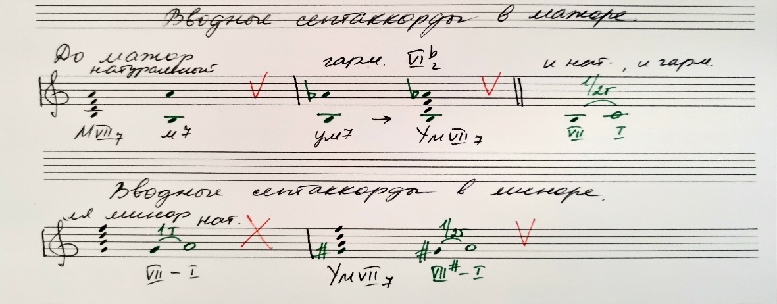

Итак, нужно выучить:

В мажоре 2 варианта вводного септаккорда:
– в натуральном мажоре - малый вводный (МVII₇)
VII – II – IV – VI
- в гармоническом мажоре (с VI^{b}_{г}) - уменьшенный вводный (УмVII₇)
VII – II – IV – VI(^{b}_{г})

В миноре один вариант вводного септаккорда - уменьшенный вводный септаккорд (УмVII₇), только в гармоническом виде минора (с VII#_{г})
VII(#_{г}) – II – IV – VI

Все вводные септаккорды (и МVII₇, и УмVII₇) разрешаются в тоническое трезвучие с удвоенным терцовым тоном.
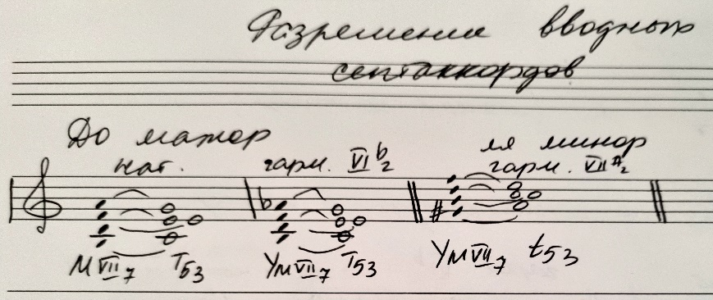

- Петь и играть (письменно строить не нужно!!!) вводные септаккорды с разрешением в Т₅₃в тональностях до 4 знаков включительно - нотами, ступенями и с попевкой:
в мажорах натуральный МVII7 и гармонический УмVII7,
в минорах только УмVII7
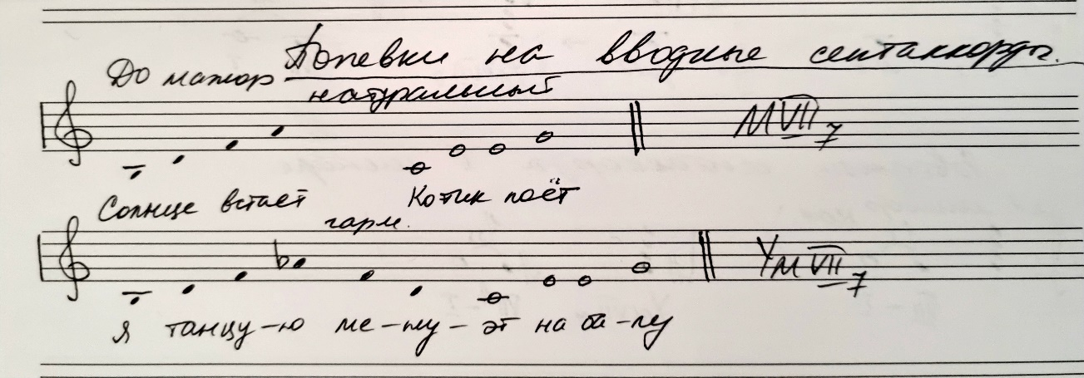
В минорах на УмVII7 – та же попевка про менуэт, но t53 – будет минорное.
Тональности до 4#: Соль – ми, Ре – си, Ля – фа#, Ми – до#
Тональности до 4 бемолей: Фа – ре, Сиb – соль, Миb – до, Ляb - фа

Остальные задания – все с прошлого урока.
- В тональностях до 4 знаков включительно петь и играть (письменно строить не нужно!) натуральные и гармонические тритоны с разрешением, сверяясь со всеми знаками, которые стоят при ключе, а в гармонических тритонах учитывая знак гармонической ступени!
В каждой тональности делаем 2 варианта исполнения тритонов:
- Петь тритоны с разрешением нотами без помощи фортепиано.
- Петь и играть попевку со словами на натуральные и гармонические тритоны.
Образец построения тритонов в До мажоре и ля миноре.

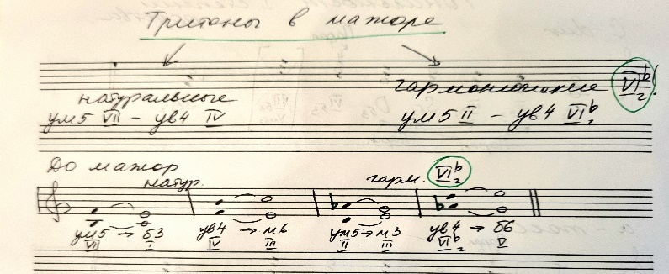

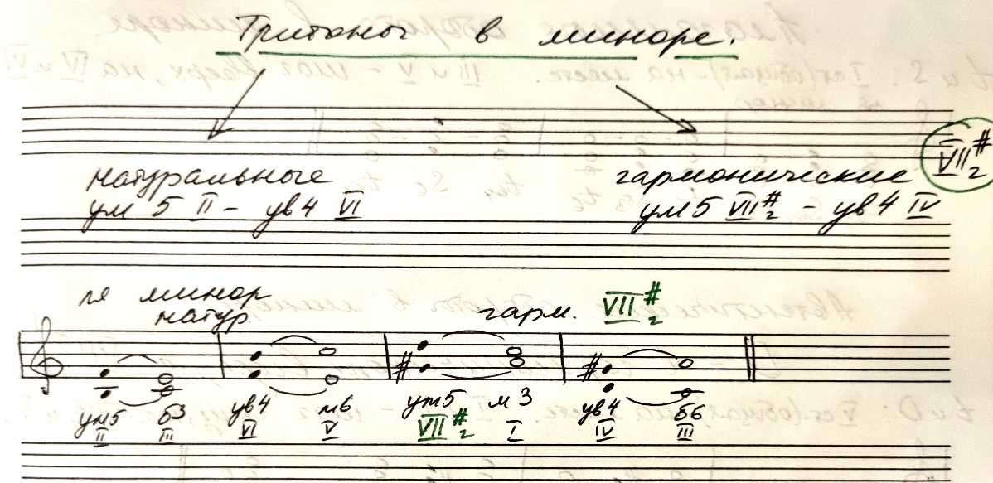
- Повторить правила по теме «Тритоны»
Тритоны – это интервалы, в которых 3 тона. К тритонам относятся ум5 и ув4.
Тритоны есть в натуральном и гармоническом виде мажора и минора.
Тритоны в мажоре:
Натуральные: ум5 на VII – ув4 на IV
Гармонические: ум5 на II – ув4 на VIb (оба тритона с гармонической ступенью – VIb!!!)
Тритоны в миноре:
Натуральные: ум5 на II – ув4 на VI
Гармонические: ум5 на VII# – ув4 на IV (оба тритона с гармонической ступенью - VII# !!!)

- Вспомните наши считалки про ступеневый состав УмVII7 - уменьшенного вводного септаккорда:
В нашем вводном вот что есть:
VII(#_{г}) – II – IV – VI(^{b}_{г})

В нем 2 уменьшенных квинты есть
VII(#_{г}) – IV и II – VI(^{b}_{г})

Они вам помогут запомнить ступени, из которых состоят ум5. Обе ум5 и в мажоре, и в миноре строятся от вводных ступеней (VII ^{(#)} и II) – нужно сделать один шаг вниз и вверх от тоники.
Увеличенные кварты (ув4) являются обращением ум5, в них будут те же ступени, но они строятся от вершин ум5: IV - VII(#_{г}) и VI(^{b}_{г}) – II.
В скобках указано как меняются гармонические ступени в миноре и мажоре.

- Сольфеджио Одноголосие - №373, 374
- определить тональность, вид мажора или минора;
- отдельно проработать и исполнить ритмический рисунок с дирижированием и счетом вслух;
- настроиться в тональности, спеть Т₅₃, плагальный (Т₅₃ – S₆₄ – T₅₃) и автентический оборот (Т₅₃ – D₆ – T₅₃);
- спеть отдельно устойчивые ступени, которые встречаются в мелодии, зафиксировать их звучание слухом, это опорные ноты мелодии;
- спеть мелодию нотами в ритме, одновременно дирижируя левой рукой и исполняя ритм правой рукой. Проработать трудные места отдельно, проверять себя, исправлять интонационные и ритмические ошибки.
Все этапы работы с мелодиями обязательны!

- Калмыков, Фридкин, Сольфеджио, 2 часть, Двухголосие - №45, 63 (это отдельный сборник, не в одноголосии!)
С каждой партией в двухголосии работать так же, как с одноголосными мелодиями.
Затем верхний голос поете, нижний одновременно играете. Меняете – нижний голос поете, верхний одновременно играете.

